Colegio Emilia Riquelme.
Taller de Tecnología e informática.
Grado: CUARTO.

Nuestra clase en el horario normal son los VIERNES de 10:30 a 11:30 am.

Gracias por su apoyo y envió puntual.
Un saludo enorme y Dios los guarde.

Correo: pbustamante@campus.com.co (por favor en el asunto del correo escribir nombre apellido y grado. Gracias)

(Los correos por si se presentan inquietudes).

Fecha 08 de mayo 2020

Esta clase será virtual por zoom a las 10:30 am. Más adelante les comparto el enlace con la profe.

Saludo: Pensamiento de M.E.R. “Ama a Jesús. Sigue a María. Humíllate, y seguro los encontrarás”
Tema: LOS MEDIOS DE TRANSPORTE.

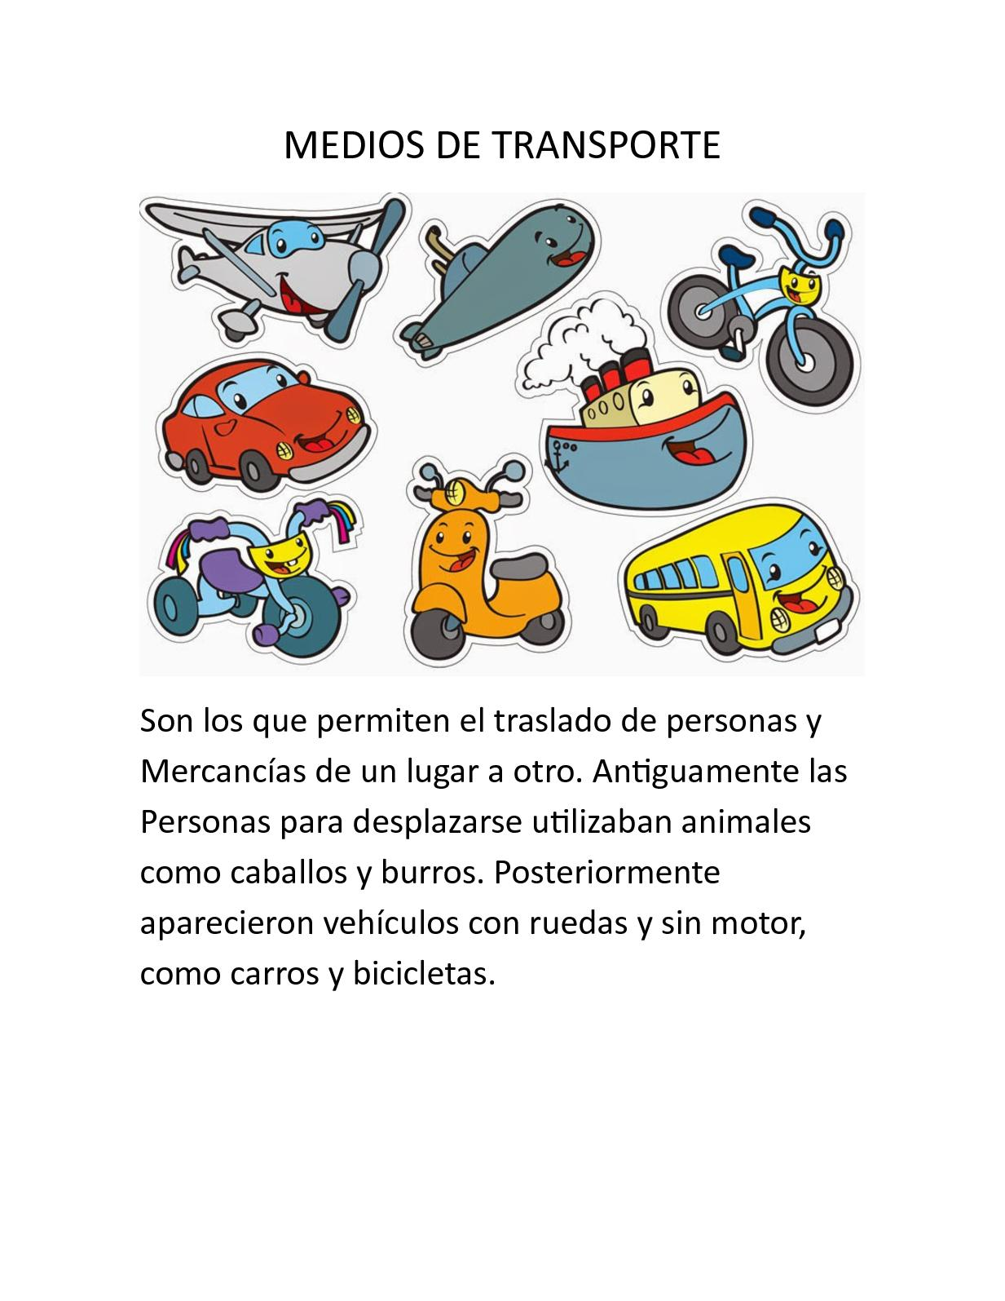
Para esta actividad se hará una explicación por zoom y luego a trabajar con la ayuda de los papitos.

Recuerda: (copiar en el cuaderno)

Para finalizar: Actividad:
- Dibuja el medio de transporte que nos ayuda a cuidar el planeta.
- Escribe 3 oraciones con el tema de los medios de transporte.
Con mucho entusiasmo envía tu evidencia al correo con nombre apellido, grado de la estudiante.
Gracias por tu apoyo. Abrazos

